МКОО «Ахмедкентская СОШ»

на тему:

Провела учитель по КТНД
и психолог школы в 8 кл.
Нахбарова Барият.

Цель и задачи: ознакомить уч-ся с особенностями культуры Дагестана, показать взаимную связь между культурами, роль культуры в общественной жизни народов, воспитать уважительное, толерантное отношение к культурам других народов.

Оборудование: икт, национальная одежда и пища.

Ожидаемые учебные результаты:
Учащиеся должны:
-участвовать в беседе
-уважительно относиться как к культуре своего народа так и к культурам других народов.
-стараться соблюдать обычаи и традиции народов Дагестана.

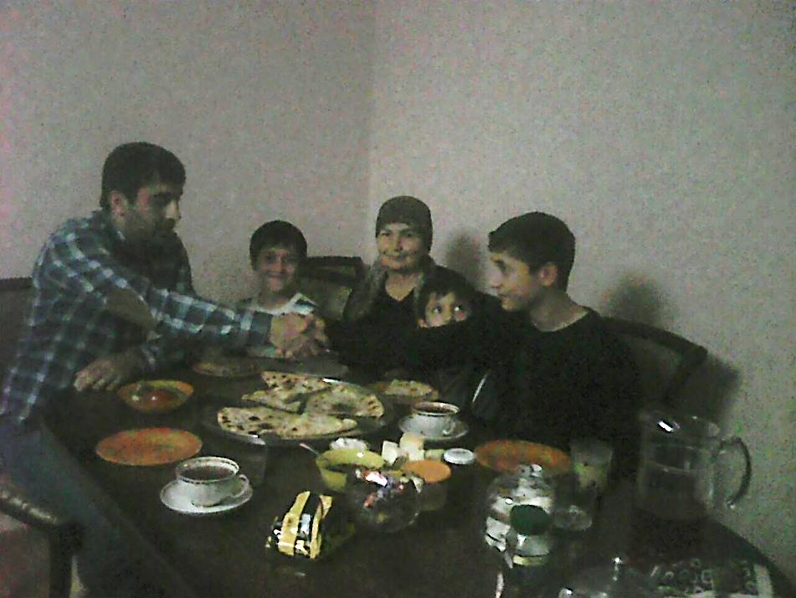
Ход урока.

На доске.
План:
1). Возникновение гостеприимства.
2). Почитание гостя у народов Дагестана. ( Сообщение ученицы)
3). Гость и кунак.
4). Рассказ «Как становились кунаками».
5). Суть куначества.
6). Закрепление. Тесты.
7). Стихотворение Р. Гамзатова «Если ты кунак».
8). Подведение итогов.
Новые слова: этикет- принятый порядок поведения,
кунак-друг, лицо связанное с кем – нибудь обязательством взаимного гостеприимства , дружбы и защиты.
годекан- центральная площадь в селе, место схода джамаата.
бегаул- старшина села

Изложение новой темы.

1). Возникновение гостеприимства.
Гостеприимство как традиционная форма взаимного общения людей имело широкое распространение у всех народов Кавказа, считалось и считается одной из главных добродетелей.
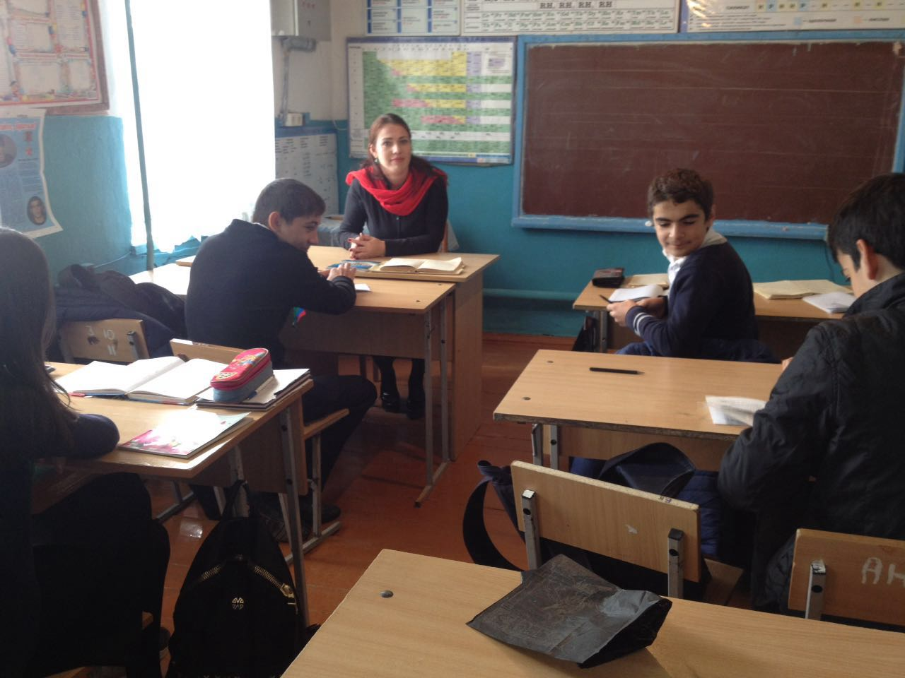
Гостеприимство как форма взаимодействия между людьми получило распространение в связи с особенностями горного края,торгово-экономическими и культурными взаимоотношениями между разными районами. Гостеприимство способствовало взаимовлиянию, взаимообогащению культур разных народов Дагестана. Даже самые бедные дагестанцы всегда были рады прибытию гостя, считая, что вместе с ним в дом приходит благо. Однажды наследник пророка Мухаммеда Али как-то заплакал, а когда его спросили: «От чего ты плачешь?», он ответил: « У меня уже семь дней нет ни одного гостя. Я боюсь, что Господь пренебрег мною».
Человек вне дома чувствовал себя ущемленным. Так как в положении путника приходилось бывать каждому, и его состояние было известно всем, то обычай гостеприимства стал одним из самых стойких и свято соблюдаемых обычаев у народов Дагестана.

2).Почитание гостя у народов Дагестана. (Сообщение ученицы)
У дагестанских народов сложилась самобытная этика и культура гостеприимства. В каждом селении существовал определенный сложившийся порядок и очередность принятия гостя. Путник, который не имел кунака, обычно приходил на годекан. Старший по возрасту откликался первым. Отношение к гостю было самым уважительным: питание ему приносили самое лучшее, спать укладывали в отдельную комнату, за конем гостя был особый уход.

Новые слова:
Этикет- принятый порядок поведения;

Кунак- друг, лицо связанное с кем-нибудь обязательством взаимного гостеприимства, дружбы и защиты;

Годекан- центральная площадь в селе, место схода джамаата;

Бегаул- старшина села

3). Гость и кунак.
Человек, гостивший второй и третий раз у одного и того же хозяина, становился кунаком. Приезжая в селение, гость останавливался только у своего кунака.Неписанные законы гостеприимства у горцев почитались и ставились выше даже кровной мести. Кровный враг, если переступал порог дома, становился гостем и ему в этом доме нельзя было мстить.
Семейно-родственная группа несла ответственность за личную безопасность гостя. Всеобщему презрению подвергался тот, кто посмел оскорбить гостя.

4). Рассказ «Как становились кунаками»
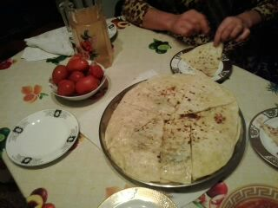
Куначество. Особо необходимо отметить и традиции гостеприимства и куначества у горских народов, когда гостью создавались все условия для комфортного пребывания в том или ином доме. Куначество – один из древних институтов народов Дагестана (как всего и Кавказа) и занимает важное место в их жизни. Путь к куначеству лежал через традиции гостеприимства. Нередко знакомство, начавшееся с гостеприимства, превращалось в дружбу, то есть гость и хозяин становились кунаками. Слово кунак означает «друг», своего рода побратим. Если кунаки по-настоящему сближались, они готовы были жертвовать всем своим имуществом и жизнью ради укрепления своих связей. Отношения между кунаками иногда были настолько близкими, что в случае смерти родителей кунак брал детей умершего к себе в семью.
Дагестан знает несколько особенностей куначества. Традиционным считается кунак, доставшийся семье по наследству от деда и отца. Здесь близкие и дружеские отношения сохранялись священно навсегда и потомственно. Другой вид, когда по каким-то обстоятельствам – сам или по рекомендации кого — нибудь – пришел в дом в качестве гостя и пользовался хлебосольством хозяина. И третий вид — это кунак — очередник, то есть гость, приведенный в дом горца представителем сельской администрации.
В аулах самой уважаемой семьей считалась та, у которой больше кунаков. Поэтому каждый старался иметь своего кунака в других селах и, особенно среди представителей соседних народов
Истоки такого отношения к различным категориям нуждающимся в помощи в Дагестане и существования различных обычаев взаимоотношений в обществе, на наш взгляд, базируются на том факте, что, живя и развиваясь в суровых географических и климатических условиях, а так же находясь в постоянной внешней угрозе, горцы осознавали необходимость сообща решать различные социальные проблемы и помогать друг другу, особенно слабо защищенным слоям общества.
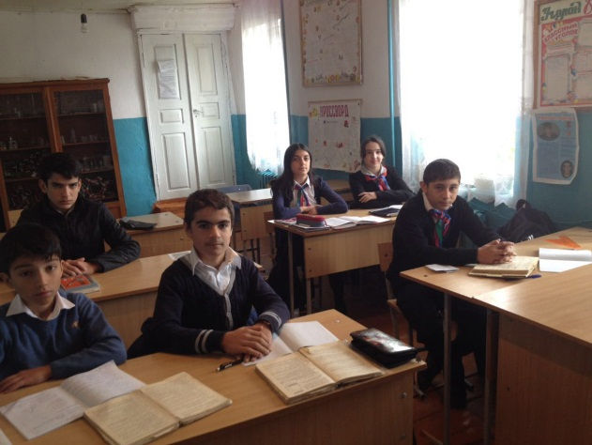
5). Суть института куначества.
В Дагестане, как и на всем Кавказе, с обычаем гостеприимства был связан институт куначества. Суть куначества заключается в том, что лица, неоднократно пребывавшие в отношениях «гость- хозяин», проникшиеся друг к другу особенно доверительными отношениями, независимо от их этнического происхождения и религиозных убеждений, вступали во взаимные близкие дружеские отношения, оказывая друг другу помощь и поддержку наравне с близкими родственниками, а порой и более действенную. Кунаки принимали участие в любых жизненных ситуациях друг друга. Такое отношение друг другу людей разных национальностей вело к миру и согласию в обществе. Поэтому мы должны знать и сохранять такого рода обычаи и традиции и,конечно, соблюдать их.
Таким образом, мы будем вносить свой личный вклад не только в сохранении нашей самобытной культуры, но и в дружбу, мир и согласие не только в Дагестане, но и на всей необъятной территории нашей Родины.
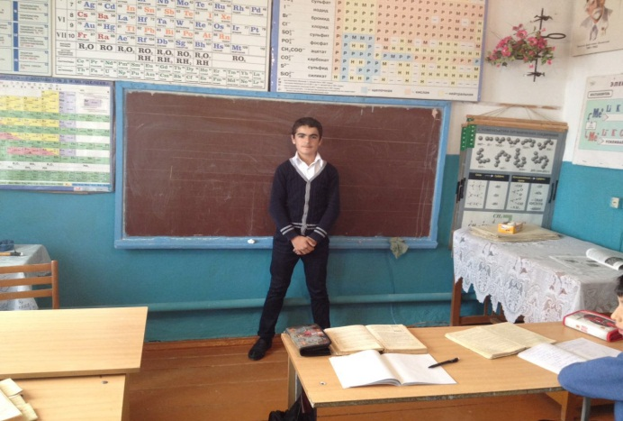
6, Стихи Р.Гамзатова «Если ты кунак»

Если ты кунак*
Если ты кунак, то мой порог
Ждет тебя, сдувая облака.
Если ты от жажды изнемог,
То моя река – твоя река.
Если даже на дворе черно,
Встречу сам, подай лишь только знак.
Вот мой хлеб, вот розы, вот вино,
Все, чем я богат, – твое, кунак.
Холодно – сядь ближе к очагу,
Я получше разожгу кизяк.
Голодно – не сетуй, помогу:
Полем поделюсь с тобой, кунак.
Если станешь таять, как свеча,
Проклиная рану иль недуг,
Я успею привезти врача,
Кровь моя – твоею станет, друг.
Если страшно – мой возьми кинжал
И носи, повесив на боку.
Если ты, кунак, затосковал.
Станем вместе разгонять тоску.
Пал скакун – вот мой под чепраком,
Мчись, скачи и самым хмурым днем
Оставайся верным кунаком,
Будь я на коне иль под конем.

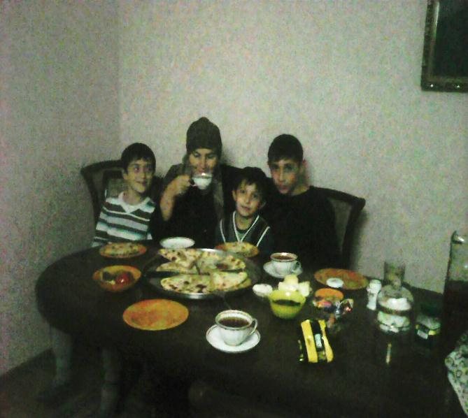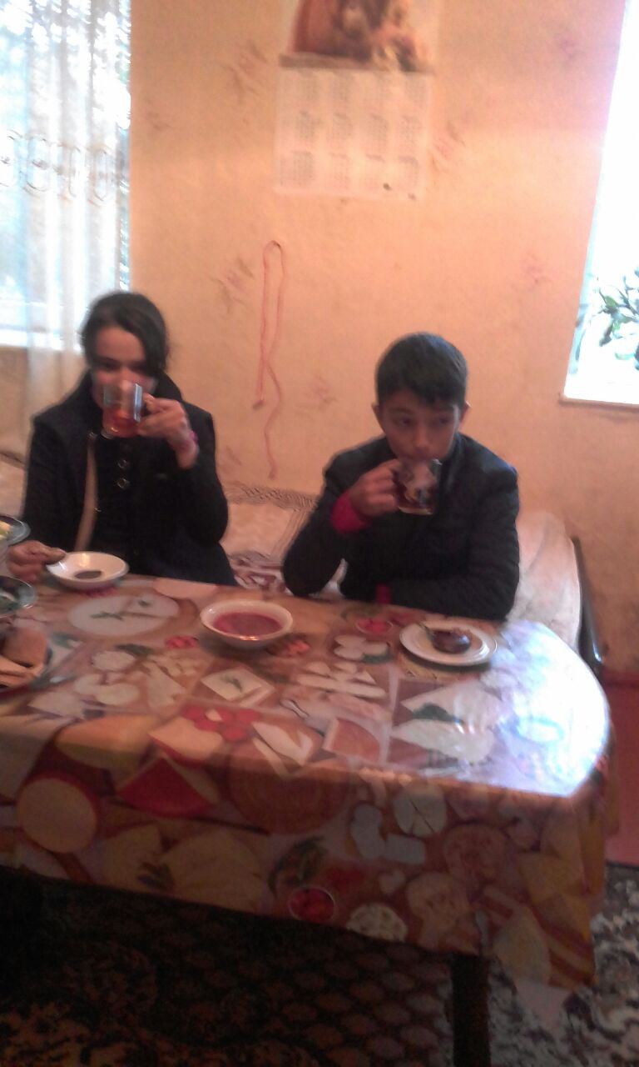
7. Закрепление изученного.
Тесты на тему « Горский этикет».
- Куда приходил путник, который оказывался в том или ином селе?
А) на базар
Б) в первый дом
В) на мельницу
Г) на годекан
2. Кто первым вызывался принять гостя?
А) самый младший
Б) самый богатый
В) самый храбрый
Г) самый старший
3. Человек гостивший второй, третий раз у одного и того же хозяина становился:
А) чудаком
Б) бурлаком
В) паломником
Г) кунаком

4. Приходя в селение, гость останавливался только у своего:
А) соседа
Б) бегаула
В) кунака
Г) односельчанина
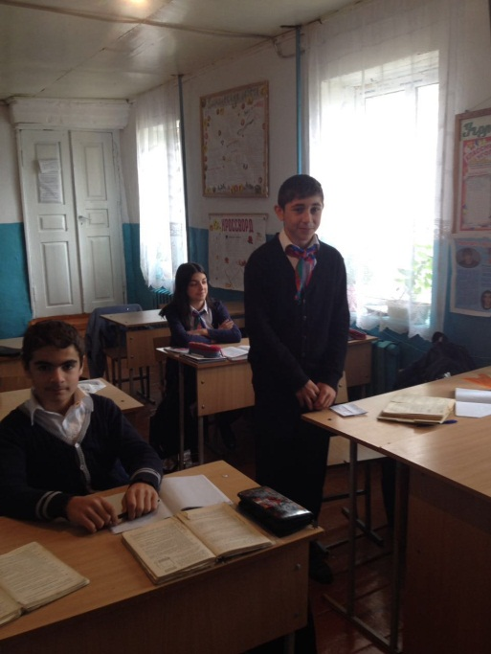
5. Если гость останавливался не у своего кунака, а у другого человека, это расценивалось как:
А) неуважение кунаку
Б) как неоказание должного внимания кунаку в предыдущий приезд
В) как наказание
Г) как повод призадуматься
6. Кунак, следуя принятому этикету, старался как можно:
А) больше доставить хлопот и забот хозяину дома
Б) меньше доставить хлопот
В) чувствовать себя хозяином дома
Г) дольше оставаться в гостях
7. Хозяин дома старался оказывать:
А) равнодушие гостю
Б) радушие и гостеприимство
В) пренебрежение
Г) смотрел косо
8. Неписанные законы гостеприимства у горцев почитались:
А) выше кровной мести
Б) ниже кровной мести
В) превыше всего

9. Если кровный враг переступал порог дома, то становился:
А) кровным другом
Б) кунаком
В) гостем
Г) врагом

8. Подведение итогов и песня Р.Гамзатова « Если ты кунак»

9. Задание на дом. знать понятие новых слов.
